Analýza půdních dat TOMST
FED7/JED7 a FED8/JED8 – RAW DATA
Pozemek 41Ka0- výsadba 2022, nefrézovaná lesní plocha, období 10. 3. – 20. 5. 2026
Zpracováno 21. 5. 2026
Parametr | Hodnota
Účel projektu | Srovnání půdních a mikroklimatických podmínek pro růst sazenic dubu a modřínu na frézovaných a nefrézovaných plochách.
Analyzovaná plocha | 0,149 ha; výsadba 2022; před výsadbou nefrézováno.
Půda | hlinito-písčitá; lesnická klasifikace 3K4.
Senzor FED7/JED7 | TOMST TMS; mělká instalace cca 10 cm; GPS 49.356, 14.330828; nadmořská výška 491 m n. m.
Senzor FED8/JED8 | TOMST TMS oštěp / hlubší instalace cca 48 cm; GPS 49.356236, 14.330911; nadmořská výška 481 m n. m.
Vzdálenost senzorů | přibližně 26,9 m; výškový rozdíl podle zadání cca 10 m.
Poznámka: Názvy FED7/FED8 v RAW datech jsou v textu ztotožněny s JED7/JED8 z původních grafických výstupů.

1. Manažerské shrnutí
RAW data mění interpretaci oproti samotným grafům hlavně v oblasti vlhkosti. Časové řady jsou velmi kvalitní: oba soubory mají pravidelný 15minutový krok, bez mezer v časové ose a s chybovým příznakem 0. To znamená, že z hlediska dataloggeru máme dobrý záznam; problém není v chybějících datech, ale v interpretaci počátečního kontaktu vlhkostního čidla s půdou.
Mělký senzor FED7/JED7 po stabilizaci od 17. 3. neukazuje progresivní vysychání. Surový vlhkostní signál se pohybuje kolem 1600–1650 raw jednotek a celkově mírně roste. To neznamená automaticky vysokou objemovou vlhkost, protože bez půdní kalibrace nejde raw count převést na procenta VWC. Znamená to ale, že v konkrétním mělkém bodě nebyl mezi 17. 3. a 20. 5. zachycen dramatický pokles vlhkostního signálu.
Hlubší senzor FED8/JED8 má do 14. 4. 21:00 vlhkostní úsek, který je nutné označit jako neinterpretovatelný nebo alespoň silně podezřelý. Hodnoty kolem 3 raw jednotek a náhlý skok na 2237 raw jednotek nejsou realistickou půdní dynamikou. Po 14. 4. už ale FED8 ukazuje souvislý trend: hlubší zóna postupně vysychá z 2237 na 1695 raw jednotek, tj. pokles o 542 raw jednotek za zhruba 35,5 dne.
Teplotní data jsou velmi užitečná. Půdní kanály T1/T2 jsou s hloubkou silně tlumené: FED8 má medián denního rozpětí T1 pouze 0,13 °C a T2 0,25 °C, zatímco mělký FED7 má T2 medián denního rozpětí 1,32 °C. Naopak T3 ukazuje ostré mikroklimatické extrémy, včetně nočních mrazů a silných denních ohřevů. To je pro sazenice důležité, protože stres modřínu může být spojen nejen s vodou v půdě, ale i s radiačním mrazem, přehříváním povrchu, vysušujícím větrem a konkurencí vegetace.
Pro vysychání modřínu proto z těchto dat nevychází jednoduchý závěr „půda je všude suchá v 10 cm“. Pravděpodobnější je kombinace faktorů: nefrézovaná plocha, horší kořenový kontakt po výsadbě, konkurenční kořenová plsť/bylinné patro, hlinito-písčitá půda s nižší retenční kapacitou, velmi suchý březen a duben 2026 a povrchové mikroklimatické extrémy. Dub je v takové kombinaci obvykle robustnější než modřín, zejména pokud modřín nedokázal rychle vytvořit funkční jemné kořeny.
Otázka | Závěr z RAW dat | Jistota
Je záznam technicky použitelný? | Ano. 15minutová časová osa je kompletní a errFlag je 0 u obou senzorů. | vysoká
Je mělká půda u FED7 mezi 17.3.–20.5. progresivně vysychající? | Ne podle raw signálu; vlhkost je stabilní až mírně rostoucí. | střední až vysoká pro relativní signál
Je hlubší vrstva u FED8 vysychající? | Ano, ale interpretovatelný úsek začíná až 14.4. 21:00; poté pokles 2237 → 1695 raw. | střední
Může špatný stav modřínu vysvětlit samotný pokles mělké vlhkosti? | Ne jednoznačně. Data spíš podporují kombinovaný stres: sucho v krajině + kořenový kontakt + mikroklima + konkurence. | střední
Je možné z raw jednotek přímo říct procento vlhkosti půdy? | Ne. Pro VWC je nutná kalibrace půdy / převodová křivka, ideálně pro hlinito-písčitou půdu a konkrétní senzor. | vysoká

2. Vstupní data, metodika a kvalita měření
RAW soubory byly načteny jako středníkem oddělené řady bez hlavičky. Struktura odpovídá praktickému exportu TOMST: pořadové číslo záznamu, čas, tři teplotní kanály T1/T2/T3, surový signál půdní vlhkosti, pomocný sloupec a chybový příznak. Čas byl ponechán tak, jak je uveden v exportu; pro vzájemné porovnání senzorů nebyl prováděn žádný časový posun.
Senzor | Interpretace instalace | Začátek | Konec | Počet záznamů | Chybějící 15min kroky | Součet errFlag
FED7 / JED7 | 10 cm / mělká půdní zóna | 10.03.2026 09:15 | 20.05.2026 08:15 | 6 813 | 0 | 0
FED8 / JED8 | hlubší oštěpová instalace cca 48 cm | 10.03.2026 15:15 | 20.05.2026 08:30 | 6 790 | 0 | 0
První dny po fyzické instalaci je u vlhkostního čidla nutné chápat jako stabilizační období. U mělkého FED7 dochází 16.3. ke skoku vlhkostního signálu z nízkých stovek na cca 1530 raw jednotek. U hlubšího FED8 se dlouho objevují nerealistické hodnoty kolem 3 raw jednotek a interpretovatelný vlhkostní průběh začíná až 14.4. večer.

2.1 Co přesně znamenají kanály TOMST
TMS datalogger měří tři teploty a jeden surový vlhkostní signál. U standardního TMS se obvykle interpretuje T1 jako půdní teplota v kořenové zóně, T2 jako povrchová/mezilehlá teplota a T3 jako nadzemní mikroklimatický kanál. U hlubších nebo kabelových/oštěpových variant se mapování hloubek může lišit podle konkrétní konfigurace; u FED8 proto beru T1/T2 jako hlubší půdní kanály a T3 jako exponovaný kanál podle chování dat, protože T1/T2 jsou výrazně tepelně tlumené a T3 má velké denní amplitudy.
Vlhkost TOMST v raw jednotkách není přímo „procento vody v půdě“. Jde o relativní surový signál, který je použitelný pro trend a srovnání v čase, ale pro převod na objemovou vlhkost VWC je nutná kalibrace podle typu půdy a ideálně podle konkrétního senzoru. U hlinito-písčité půdy by se měl použít převod blízký „loamy sand / sandy loam“ pouze jako předběžný odhad, nikoliv jako auditovatelný výsledek bez půdních vzorků.

3. Meteorologický kontext březen–květen 2026
Oficiální meteorologický kontext podporuje interpretaci, že sazenice vstupovaly do vegetační sezony pod tlakem sucha. ČHMÚ hodnotí březen 2026 v ČR jako teplotně nadnormální a srážkově podnormální: průměrně spadlo 19 mm srážek, což bylo 41 % normálu 1991–2020, a šlo o 5. nejsušší březen od roku 1961. Duben 2026 byl srážkově silně podnormální, průměrně 13 mm srážek, tedy 33 % normálu, a byl druhým nejsušším dubnem od roku 1961.
InterSucho v polovině května popisovalo zlepšení povrchové vrstvy po srážkách, ale zároveň přetrvávající deficit v hlubší vrstvě 40–100 cm na řadě míst a upozornění, že v Čechách byly květnové srážky slabší než na Moravě. Pro analyzovanou lokalitu v jižních Čechách je proto rozumné pracovat s hypotézou: povrch se mohl krátkodobě zlepšit po srážkách, zatímco hlubší zásoba vody byla stále pod tlakem a pomalu se vyčerpávala.
Důležitý rozdíl mezi meteorologickou a půdní interpretací: plošné srážkové sucho automaticky neznamená, že každý měřený bod v 10 cm bude kontinuálně vysychat. TOMST měří velmi lokální bod v kontaktu s konkrétním půdním objemem, kořeny, kameny, hrabankou a lokální infiltrací. Proto má největší váhu kombinace: oficiální meteo sucho jako vnější stres + lokální TOMST signál jako mikrostanovištní realita.

4. Teplotní výsledky: půda je tlumená, povrchové mikroklima ostré
Teplotní data ukazují dva odlišné světy. Půdní kanály T1/T2 mají relativně plynulý nárůst teplot od března do května, zatímco T3 zachycuje krátkodobé extrémy nad povrchem nebo v exponovanější části instalace. To je důležité pro modřín, protože mladá sazenice nereaguje jen na průměrnou teplotu půdy, ale i na mrazové epizody, denní přehřívání, vysušující povrch a rychlé střídání podmínek.
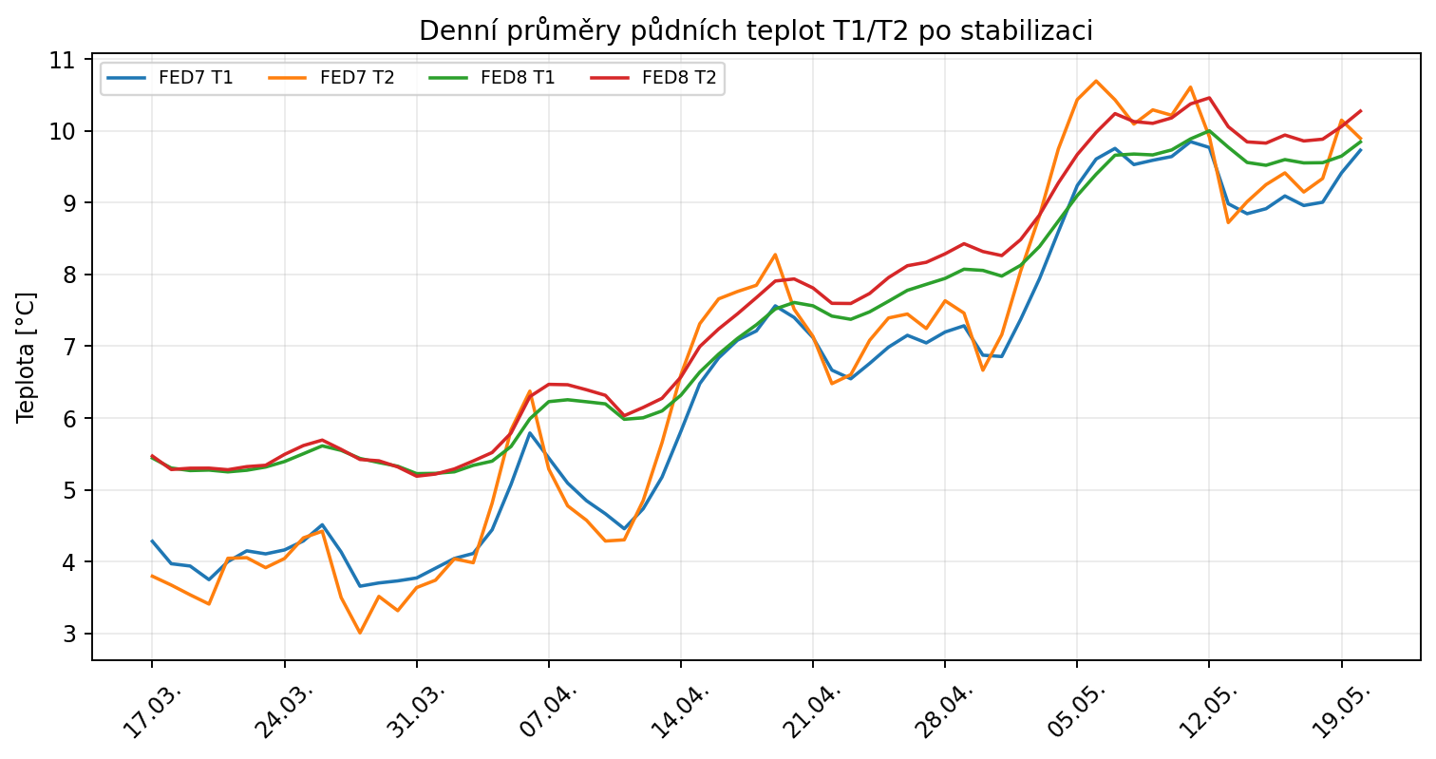
Graf 1: Denní průměry T1/T2 po vyloučení nejproblematičtějšího instalačního úseku. FED8 je hlubší a tepelně stabilnější; FED7 je mělký a rychleji reaguje na průběh jara.
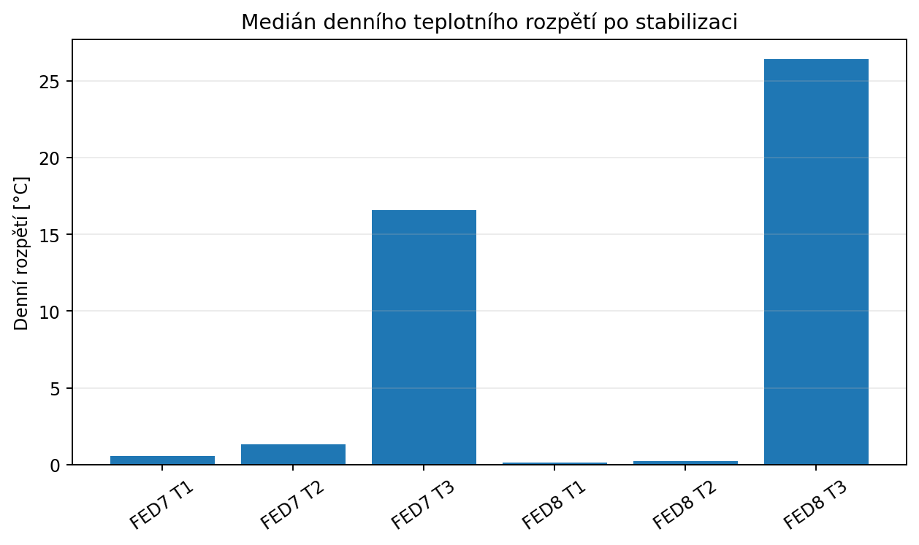
Graf 2: Medián denního teplotního rozpětí. Největší rozdíl je mezi půdními kanály a T3, nikoliv mezi samotnými půdními kanály.
Senzor | Kanál | Průměr denního rozpětí [°C] | Medián [°C] | Maximum [°C]
FED7 / JED7 | T1 | 0,54 | 0,56 | 0,94
FED7 / JED7 | T2 | 1,44 | 1,32 | 2,81
FED7 / JED7 | T3 | 16,63 | 16,56 | 29,25
FED8 / JED8 | T1 | 0,15 | 0,13 | 0,44
FED8 / JED8 | T2 | 0,24 | 0,25 | 0,50
FED8 / JED8 | T3 | 24,73 | 26,38 | 36,63
Hlubší FED8 je podle T1/T2 velmi stabilní: medián denního rozpětí T1 je jen 0,13 °C a T2 jen 0,25 °C. To odpovídá hlubší půdní nebo dobře tlumené vrstvě. Mělký FED7 je pořád tlumený oproti vzduchu, ale má výrazně větší dynamiku, hlavně na T2. U T3 je situace opačná: FED8 ukazuje extrémnější nadzemní nebo mikroklimatickou dynamiku než FED7, včetně teplot pod -8 °C a nad 37 °C.

5. Mikroklimatické extrémy T3: mráz a přehřívání
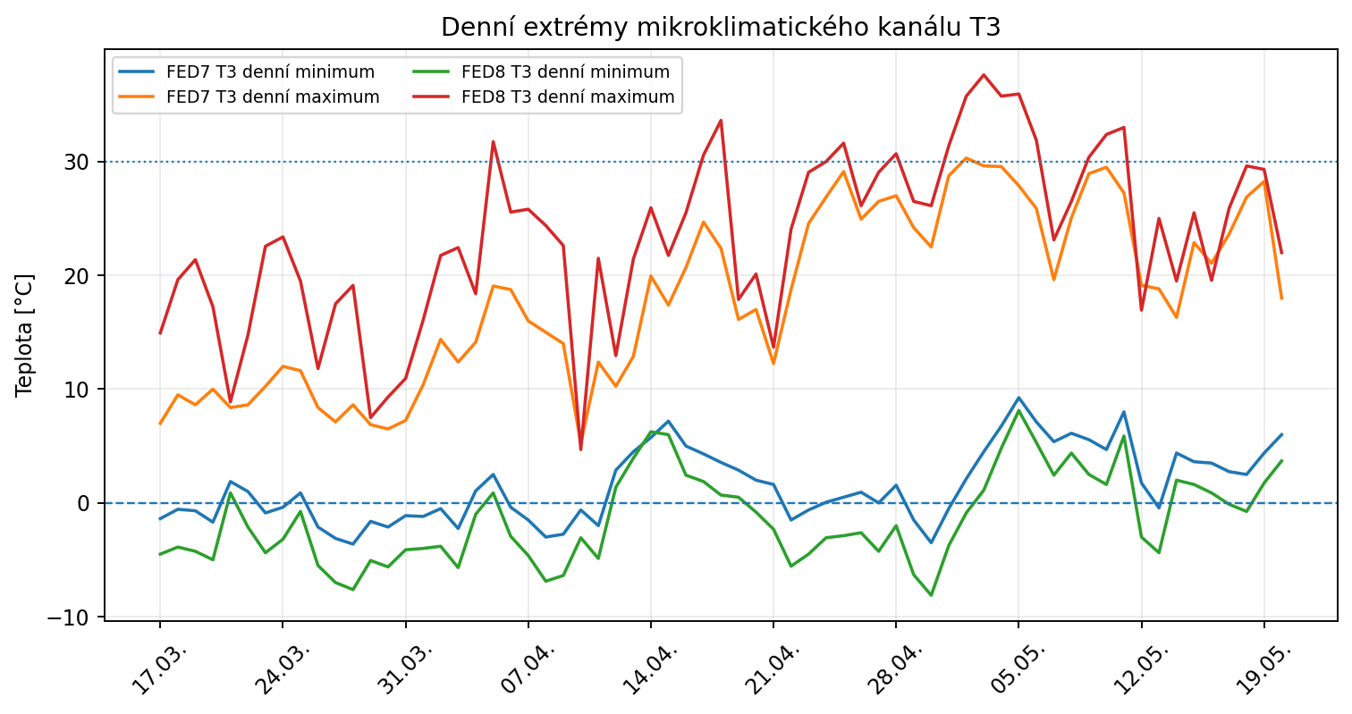
Graf 3: Denní minima a maxima T3. Přerušovaná horizontální čára vyznačuje 0 °C a tečkovaná orientačně 30 °C.
Senzor | Počet dnů T3 min < 0 °C | Počet dnů T3 min < -2 °C | Počet dnů T3 max > 25 °C | Počet dnů T3 max > 30 °C | Počet dnů T3 max > 35 °C | Nejnižší den / °C | Nejvyšší den / °C
FED7 / JED7 | 27 | 8 | 16 | 1 | 0 | 28.03. / -3,62 | 02.05. / 30,31
FED8 / JED8 | 41 | 34 | 29 | 14 | 4 | 30.04. / -8,12 | 03.05. / 37,62
T3 není dobré chápat jako „půdní teplotu“. Je to mikroklimatický stresový signál. FED8 má po stabilizaci 34 dnů s T3 minimem pod -2 °C a 14 dnů s T3 maximem nad 30 °C. FED7 má těchto extrémů méně, ale i u něj se objevují noční mrazy a denní ohřevy nad 25 °C. Pro mladý modřín může být důležitá právě kombinace: noční radiační chlad + denní vysušování a ohřev + mělké kořeny v nefrézované půdě.

6. Vlhkost: mělký bod stabilní, hlubší zóna od poloviny dubna klesá
Vlhkostní část je nutné číst opatrněji než teplotu. Teplota je fyzikálně přímo interpretovatelná v °C, zatímco vlhkost je surový TMS count. Přesto je trend velmi cenný, pokud se vyloučí zjevně nevalidní úseky.
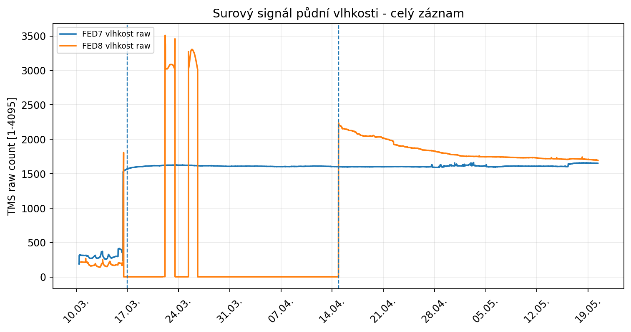
Graf 4: Celý surový vlhkostní záznam. FED7 má po cca 16.3. stabilní signál. FED8 obsahuje dlouhý neinterpretovatelný úsek a náhlé skoky, proto se pro trend používá až období od 14.4. 21:00.
Senzor | Interpretovaný úsek | První hodnota | Poslední hodnota | Změna raw | Lineární trend raw/den | Interpretace
FED7 / JED7 | 17.3.–20.5. | 1 569 | 1 651 | 82 | 0,18 | stabilní až mírně rostoucí mělký signál
FED8 / JED8 | 14.4. 21:00–20.5. | 2 237 | 1 695 | -542 | -12,13 | hlubší vrstva postupně klesá
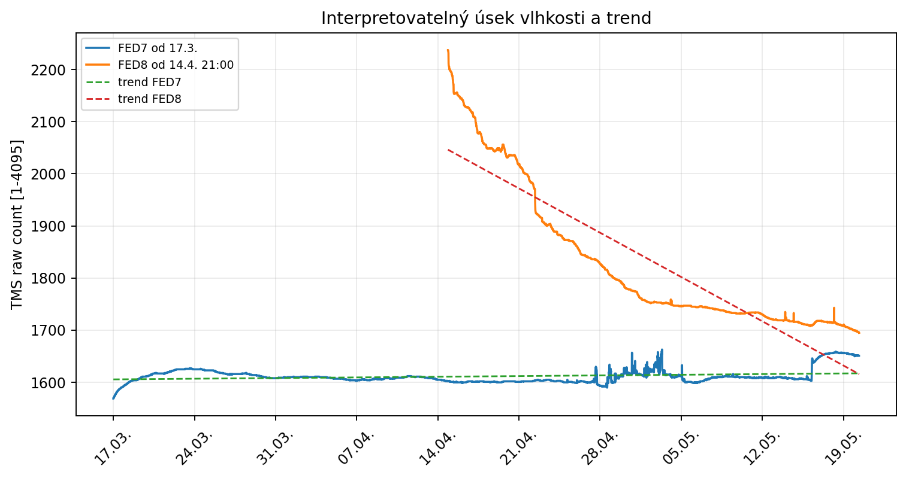
Graf 5: Interpretovatelný vlhkostní trend. FED7 je téměř stabilní, zatímco FED8 po 14.4. vykazuje setrvalý pokles.
FED7/JED7: od 17.3. do 20.5. se mělký vlhkostní signál posunul z 1569 na 1651 raw jednotek. Lineární trend je pouze +0,18 raw jednotky/den. Jinými slovy: tento konkrétní mělký bod neprošel v měřeném období výrazným vysycháním. Pokud modřín na ploše schne, nelze to z těchto RAW dat vysvětlit jednoduchou větou „v 10 cm došla voda“.
FED8/JED8: do 14.4. 21:00 je vlhkostní signál technicky podezřelý. Od 14.4. večer ale začne souvislý a fyzikálně uvěřitelnější průběh: 2237 raw jednotek na začátku, 1695 raw jednotek na konci, trend -12,13 raw jednotky/den. To podporuje hypotézu, že hlubší zásoba vody se po suchém březnu a dubnu postupně vyčerpávala nebo odtékala, zatímco mělký bod mohl být po srážkách nebo lokální infiltraci stabilnější.

7. Přímé porovnání FED8 vůči FED7 v interpretovatelném období
V období od 14.4. 21:00, kdy lze vlhkost FED8 rozumněji interpretovat, je FED8 vůči FED7 mírně teplejší v půdních kanálech a současně má vyšší raw vlhkostní signál. Rozdíl ve vlhkosti ale nesmí být čten jako přesný rozdíl v procentech vody, protože jde o odlišnou hloubku, odlišnou geometrii senzoru a možná odlišné kontaktní podmínky.
Proměnná | Jednotka | Průměr FED8−FED7 | Medián FED8−FED7 | Minimum | Maximum
T1 | °C | 0,41 | 0,38 | -0,50 | 1,50
T2 | °C | 0,33 | 0,31 | -1,68 | 2,75
T3 | °C | 0,99 | -0,12 | -6,13 | 21,25
vlhkost | raw | 218,9 | 145 | 44 | 635
Nejdůležitější interpretace: hlubší vrstva je teplotně stabilnější a na začátku validního úseku vlhkostně bohatší, ale její trend je klesající. To je pro sazenice dvojsečné. Hlubší voda existuje, ale mladý modřín k ní nemusí mít dobrý přístup, pokud má omezený kořenový systém, horší kořenový kontakt po výsadbě nebo silnou konkurenci okolní vegetace.

8. Co to znamená pro nefrézovanou hlinito-písčitou lesní půdu a modřín
Na nefrézované ploše může být problém méně v absolutním nedostatku vody v měřeném bodě a více v dostupnosti vody pro konkrétní sazenici. Hlinito-písčitá půda bývá infiltračně propustná a má nižší vododržnost než těžší hlinité půdy. Pokud navíc nebyla plocha před výsadbou mechanicky upravena, může v horní vrstvě zůstat konkurenční kořenová plsť, zhutnělé nebo nehomogenní mikrozóny, nerovnoměrný kontakt kořenového balu s minerální půdou a velké rozdíly mezi jednotlivými sazenicemi na ploše.
FED7 neukazuje výrazné mělké vyschnutí, ale to neznamená, že modřín má vodu skutečně k dispozici. TOMST měří bod u senzoru, nikoliv kořenový bal konkrétní sazenice. Pokud kořeny modřínu nerostly aktivně do okolní půdy, může sazenice fyziologicky trpět i tehdy, když pár decimetrů vedle senzor ukazuje relativně stabilní vlhkost. U dubu může být výhoda v odlišné strategii zakořenění a vyšší toleranci k periodickému suchu a povrchovým stresům.
Data tedy podporují pracovní hypotézu: špatný stav modřínu na této nefrézované ploše je spíše kombinací půdní přípravy, kořenového kontaktu, konkurence, suchého startu vegetační sezony 2026 a mikroklimatických extrémů než čistě jednorozměrným poklesem půdní vlhkosti v 10 cm.
Možný mechanismus | Jak ho podporují data | Jak ověřit v terénu
Kořenový kontakt / výsadbový šok | Mělký TOMST signál je stabilní, ale sazenice modřínu přesto chřadnou; to ukazuje na rozdíl mezi vodou v bodě a vodou dostupnou kořenům. | Odkopání několika suchých a vitálních sazenic, kontrola kořenového balu, výsadbové hloubky, prorůstání jemných kořenů.
Konkurence vegetace a starého kořenového systému | Nefrézovaná plocha může mít vysokou prostorovou heterogenitu; dva senzory nemusejí zachytit situaci u každé sazenice. | Snímek bylinného patra, odhad pokryvnosti, test odplevelených mikroploch, mapování vzdálenosti sazenic od konkurenčních trsů.
Hlubší zásoba vody je mimo dosah mladého modřínu | FED8 po 14.4. ukazuje existenci a následné vyčerpávání hlubší vlhkosti; otázkou je přístup kořenů sazenic. | Kořenové sondy, půdní profil, penetrometrie, porovnání sazenic s delšími kořeny / lepším růstem.
Radiační mráz a denní přehřívání | T3 vykazuje mnoho dnů s mrazem a mnoho dnů s vysokým denním ohřevem; FED8 T3 extrémy jsou výrazné. | Porovnat poškození jehlic s mrazovými nocemi, fotografická dokumentace, mikroklima u sazenic, expozice a stínění.
Srážkové sucho jara 2026 | ČHMÚ uvádí velmi suchý březen a extrémně suchý duben; FED8 od poloviny dubna klesá. | Doplnit lokální srážkoměr nebo nejbližší staniční řadu; porovnat reakce vlhkosti po srážkách.

9. Doporučený další postup
• FED8 vlhkost do 14.4. 21:00 nebrat do kvantitativní analýzy vlhkosti. V grafech ji lze ukázat pouze jako instalační/kontaktní artefakt.
• Pro převod vlhkosti na objemovou vodu VWC provést kalibraci: odebrat půdní vzorky u senzoru, určit gravimetrickou vlhkost a objemovou hmotnost, případně použít laboratorní nebo myClim kalibraci pro písčitohlinitou až hlinito-písčitou půdu jen jako orientační variantu.
• Doplnit replikační senzory: minimálně 3–5 dvojic 10 cm + 40/50 cm na nefrézované ploše a totéž na frézované ploše, vždy poblíž dubu i modřínu. Dva senzory na 0,149 ha jsou vhodné pro indikaci, ne pro statistický důkaz celé plochy.
• U modřínu provést terénní pitvu příčin: kořenový bal, prorůstání jemných kořenů, výsadbová hloubka, sucho v balu, houbové poškození, okus, konkurence trav/bylin a stav hrabanky.
• Po dalším stažení dat ověřit, zda FED8 reaguje na srážkové epizody. Pokud hlubší vlhkost dále jen monotonně klesá bez reakce na deště, zkontrolovat kontakt senzoru a geometrii instalace.
• Pro rozhodnutí „fréza versus nefréza“ nevycházet pouze z průměrů, ale použít párové porovnání mikrostanovišť: stejná dřevina, stejný sklon/expozice, podobná výška, shodná hloubka senzorů a shodné období.

10. Příloha: souhrnné statistiky
Úsek | Kanál | Popis | Jednotka | Min | Průměr | Medián | Max | Trend / den
FED7 od 17.3. | T1 | půdní/spodní teplotní kanál | °C | 3,50 | 6,44 | 6,62 | 10,12 | 0,106
FED7 od 17.3. | T2 | povrchový/mezilehlý teplotní kanál | °C | 2,75 | 6,65 | 6,75 | 11,62 | 0,120
FED7 od 17.3. | T3 | exponovaný vzduchový/mikroklimatický kanál | °C | -3,62 | 7,92 | 6,88 | 30,31 | 0,170
FED7 od 17.3. | moist | relativní surový signál vlhkosti | raw | 1 569 | 1611,6 | 1 609 | 1 663 | 0,18
FED8 od 17.3. včetně nevalidní vlhkosti | T1 | půdní/spodní teplotní kanál | °C | 5,19 | 7,21 | 7,25 | 10,00 | 0,087
FED8 od 17.3. včetně nevalidní vlhkosti | T2 | povrchový/mezilehlý teplotní kanál | °C | 5,12 | 7,45 | 7,50 | 10,56 | 0,094
FED8 od 17.3. včetně nevalidní vlhkosti | T3 | exponovaný vzduchový/mikroklimatický kanál | °C | -8,12 | 9,11 | 7,38 | 37,62 | 0,159
FED8 od 17.3. včetně nevalidní vlhkosti | moist | relativní surový signál vlhkosti | raw | 3 | 1138,6 | 1 718 | 3 509 | 30,94
FED8 validní vlhkost od 14.4. 21:00 | T1 | půdní/spodní teplotní kanál | °C | 6,38 | 8,51 | 8,12 | 10,00 | 0,097
FED8 validní vlhkost od 14.4. 21:00 | T2 | povrchový/mezilehlý teplotní kanál | °C | 6,75 | 8,88 | 8,50 | 10,56 | 0,100
FED8 validní vlhkost od 14.4. 21:00 | T3 | exponovaný vzduchový/mikroklimatický kanál | °C | -8,12 | 11,68 | 9,38 | 37,62 | 0,059
FED8 validní vlhkost od 14.4. 21:00 | moist | relativní surový signál vlhkosti | raw | 1 695 | 1831,0 | 1 753 | 2 237 | -12,13

11. Zdroje a poznámky k interpretaci
• RAW data dodaná uživatelem: FED7.csv a FED8.csv, zpracováno 21. 5. 2026.
• TOMST TMS-4 product information: https://tomst.com/web/en/systems/tms/tms-4/ ; informace o třech teplotních kanálech, vlhkostním senzoru, 15min intervalu a variantách instalace.
• TOMST TMS manual: https://tomst.com/web/wp-content/uploads/2019/08/TMS_manual_english_ver-3.pdf ; struktura exportu, upozornění na instalaci a význam dobrého kontaktu s půdou.
• myClim – conversion of raw TMS soil moisture values to VWC: https://labgis.ibot.cas.cz/myclim/reference/mc_calc_vwc.html ; raw TMS jednotky a nutnost kalibračních křivek pro převod na VWC.
• myClim – VWC parameters: https://labgis.ibot.cas.cz/myclim/reference/mc_data_vwc_parameters.html ; koeficienty pro půdní typy a doporučení specifikovat půdní typ.
• ČHMÚ, Počasí, voda a ovzduší v ČR – Březen 2026: https://www.chmi.cz/-/po%C4%8Das%C3%AD-voda-a-ovzdu%C5%A1%C3%AD-v-%C4%8Dr-b%C5%99ezen-2026
• ČHMÚ, Počasí, voda a ovzduší v ČR – Duben 2026: https://www.chmi.cz/-/o-chmu/aktuality/pocasi-voda-a-ovzdusi-v-cr-duben-2026
• InterSucho, aktuální stav deficitu a intenzity sucha v květnu 2026: https://www.intersucho.cz/cs/ceska-republika/aktualni-stav-deficit-vlahy/ a https://www.intersucho.cz/
Limitace: bez laboratorní kalibrace nelze raw vlhkostní signál převést na absolutní procento vody v půdě. Bez více replikačních senzorů nelze dvěma body statisticky prokázat stav celé plochy 0,149 ha. Závěry jsou proto formulovány jako kombinace měřeného relativního trendu, meteorologického kontextu a agronomicko-lesnické interpretace.

